BỘ THÔNG TIN VÀ TRUYỀN THÔNG
HỌC VIỆN CÔNG NGHỆ BƯU CHÍNH VIỄN THÔNG
CƠ SỞ TẠI THÀNH PHỐ HỒ CHÍ MINH
KHOA CÔNG NGHỆ THÔNG TIN 2

---o0o---

BÁO CÁO TIỂU LUẬN
ĐỀ TÀI: ỨNG DỤNG LOẠI TRỪ TƯƠNG HỖ THEO GIẢI THUẬT TẬP TRUNG, VIẾT CHƯƠNG TRÌNH MÔ PHỎNG CHO VIỆC BÁN VÉ MÁY BAY (VỚI 10 SỐ GHẾ)

Môn học: Các hệ thống phân tán
Giảng viên hướng dẫn: Lê Ngọc Bảo
Nhóm thực hiện: Nhóm 3
Sinh viên thực hiện:
Nguyễn Đức Chí Danh N20DCCN009
Hoàng Lê Thuý Hoa N20DCCN016
Hồ Đức Hoàng N20DCCN018
Nguyễn Đức Huy N20DCCN021

TP.HCM, ngày 12 tháng 06 năm 2024

LỜI CẢM ƠN
Để hoàn thành tối đề tài và bài báo cáo này, chúng em xin gửi lời cảm ơn chân thành đến thầy Lê Ngọc Bảo, trong quá trình học tập và tìm hiểu môn học Các Hệ Thống Phân Tán, chúng em đã nhận được sự quan tâm, giúp đỡ, hướng dẫn tận tình, tâm huyết của thầy. Thầy đã giúp chúng em tích lũy thêm nhiều kiến thức để có cái nhìn sâu sắc hơn về môn học, người đã hỗ trợ chúng em trong suốt quá trình học tập và làm đề tài. Chúng em cảm ơn Thầy về những bài giảng, những lời khuyên từ kinh nghiệm thực tiễn của mình để định hướng cho chúng em đi đúng với yêu cầu của đề tài đã chọn.
Bài báo cáo đề tài được nhóm thực hiện với những kiến thức mà mình tích lũy và học tập được, tuy nhiên vẫn còn nhiều kiến thức còn hạn chế, chúng em cần cố gắng, nỗ lực hơn và dành nhiều thời gian nghiên cứu hơn nữa. Do đó, trong quá trình làm đề tài có những thiết sót là điều không thể tránh khỏi nên chúng em rất mong nhận được những góp ý, chỉ bảo của Thầy để kiến thức của nhóm được hoàn thiệt hơn và phát triển hơn nữa đề tài của mình.
Chúng em xin chân thành cảm ơn!

MỤC LỤC
I. GIỚI THIỆU ĐỀ TÀI 2
II. TỔNG QUAN HỆ THỐNG PHÂN TÁN 3
2.1. Định nghĩa hệ thống phân tán 3
2.2. Mục đích và lý do xây dựng hệ thống phân tán 3
2.3. Các mục tiêu cơ bản khi xây dựng hệ thống phân tán 3
III. LOẠI TRỪ TƯƠNG HỖ 5
3.1. Phương pháp xử lý sự tranh giành tài nguyên giữa các tiến trình 5
3.2. Một số giải thuật loại trừ tương hỗ 5
IV. MÔ PHỎNG LOẠI TRỪ TƯƠNG HỖ THEO GIẢI THUẬT TẬP TRUNG CHO VIỆC BÁN VÉ MÁY BAY 8
4.1. Giao diện server 8
4.2. Giao diện client 10

DANH MỤC HÌNH ẢNH
Hình 1. Hình mô tả giải thuật tập trung 5
Hình 2. Hình mô tả thuật toán Lớn trị bé 6
Hình 3. Hình mô tả thuật toán vòng 7
Hình 4. Giao diện server 8
Hình 5. Giao diện server khi có user chọn ghế 8
Hình 6. Giao diện server khi có nhiều user chọn cùng một ghế 9
Hình 7. Giao diện server khi đã có user mua ghế 9
Hình 8. Giao diện đăng nhập client 10
Hình 9. Giao diện client khi có user đã mua ghế 10
Hình 10. Giao diện client khi user chọn ghế 11
Hình 11. Thông báo khi user đặt ghế thành công 11
Hình 12. Giao diện client khi user chọn ghế đang được đặt bởi user khác 12
Hình 13. Thông báo user không thể mua ghế vì ghế đang được đặt bởi user khác 12

GIỚI THIỆU ĐỀ TÀI
Trong bối cảnh kinh doanh hàng không hiện nay, việc tối ưu hóa quy trình bán vé máy bay không chỉ là một yêu cầu mà còn là một yếu tố quyết định sự thành công của các hãng hàng không. Với sự phát triển không ngừng của công nghệ và nhu cầu ngày càng cao của khách hàng, việc áp dụng các hệ thống phân tán và giải thuật tiên tiến vào quá trình quản lý vé máy bay đã trở thành một hướng đi tất yếu.
Hệ thống phân tán là một trong những giải pháp hiệu quả để giải quyết các vấn đề phức tạp trong việc quản lý và phân phối vé máy bay. Đặc điểm nổi bật của hệ thống phân tán là khả năng chia nhỏ công việc và xử lý đồng thời trên nhiều thiết bị hoặc máy chủ khác nhau. Điều này không chỉ giúp tăng tốc độ xử lý mà còn nâng cao độ tin cậy và tính sẵn sàng của hệ thống. Trong bối cảnh ngành hàng không, một hệ thống phân tán có thể giúp quản lý hàng triệu giao dịch đặt vé mỗi ngày, đảm bảo rằng tất cả các yêu cầu của khách hàng được xử lý nhanh chóng và chính xác.
Một trong những thách thức lớn nhất trong việc quản lý vé máy bay là việc đảm bảo rằng không có tình trạng trùng lặp hoặc xung đột khi nhiều khách hàng cùng đặt vé cho một chỗ ngồi cụ thể. Đây là nơi mà loại trừ tương hỗ theo giải thuật tập trung trở nên cực kỳ quan trọng. Loại trừ tương hỗ là một kỹ thuật giúp đảm bảo rằng các tài nguyên chia sẻ (trong trường hợp này là các chỗ ngồi trên máy bay) không bị tranh chấp bởi nhiều yêu cầu cùng một lúc. Bằng cách áp dụng giải thuật tập trung, chúng ta có thể quản lý việc phân phối chỗ ngồi một cách hiệu quả, ngăn ngừa xung đột và đảm bảo rằng mỗi ghế chỉ được đặt một lần duy nhất.
Đề tài này sẽ đi sâu vào việc ứng dụng loại trừ tương hỗ theo giải thuật tập trung để phát triển một chương trình mô phỏng cho việc bán vé máy bay với 10 số ghế. Mục tiêu chính của đề tài là xây dựng một hệ thống mô phỏng có thể quản lý việc đặt vé và phân phối chỗ ngồi một cách hiệu quả và chính xác.

TỔNG QUAN HỆ THỐNG PHÂN TÁN

Định nghĩa hệ thống phân tán
Hệ thống phân tán là tập hợp các máy tính độc lập được kết nối, cung cấp dịch vụ cho người dùng như một hệ thống duy nhất. Các máy tính này không phụ thuộc lẫn nhau, có thể có kiến trúc và phần mềm hệ thống khác nhau. Chúng kết nối với nhau thông qua mạng máy tính, cho phép phần mềm trên các máy tính khác nhau phối hợp, chia sẻ tài nguyên và thực hiện một nhiệm vụ chung.
- Hệ thống phân tán có thể được phân loại thành:
- Hệ thống điện toán phân tán:
- Điện toán cụm
- Điện toán lưới
- Hệ thống thông tin phân tán
- Hệ thống phổ biến phân tán

Mục đích và lý do xây dựng hệ thống phân tán
- Mục đích của việc xây dựng hệ thống phân tán:
- Tăng khả năng tính toán bằng cách kết hợp khả năng của từng máy tính độc lập
- Nâng cao tốc độ tính toán của toàn hệ thống
- Lý do xây dựng hệ thống phân tán:
- Yêu cầu tính toán phân tán
- Yêu cầu về khả năng xử lý lỗi
- Chia sẻ tài nguyên

Các mục tiêu cơ bản khi xây dựng hệ thống phân tán
- Kết nối người sử dụng với tài nguyên: cho phép người sử dụng kết nối với tài nguyên mạng và được khai thác thông tin mà không phụ thuộc vị trí địa lý của người đó.
- Trong suốt với người sử dụng: che giấu vị trí thực của thông tin, thể hiện ở các đặc điểm sau:
- Truy nhập (Access): Ẩn cách thể hiện DL và PP truy nhập
- Vị trí (Location): Ẩn nơi lưu trữ thông tin
- Di chuyển (Migration): Ẩn quá trình chuyển vị trí lưu trữ dữ liệu
- Đặt lại vị trí (Relocation): Ẩn quá trình di chuyển DL
- Nhân bản (Replication): Che giấu việc tạo ra bản sao dữ liệu
- Tương tranh (Concurrency): Che giấu việc chia sẻ tài nguyên cho nhiều người sử dụng
- Lỗi (Failure): Che giấu lỗi và phục hồi tài nguyên
- Bền bỉ (Persistence): Che giấu tài nguyên phần mềm được tải vào bộ nhớ hay ở trên ổ đĩa
- Tính mở hệ thống: hệ thống phân tán phải có chuẩn giao tiếp với hệ thống. Đồng thời, cũng phải tuân thủ các tiêu chuẩn giao tiếp nào đó, nghĩa là sản phẩm của các nhà sản xuất khác nhau có thể tương tác với nhau theo tập các luật và các quy tắc hoặc các tiêu chuẩn. Ví dụ: ngôn ngữ IDL, XML, giao thức dịch vụ Web….
- Quy mô mở rộng hệ thống: Đảm bảo dễ dàng thêm các máy tính mà không cần phải sửa đổi hệ thống và có thể mở rộng hay thu hẹp hệ thống phân tán theo yêu cầu. Quy mô mở rộng hệ thống phân tán áp dụng cho số lượng máy tính, số lượng người sử dụng tăng thêm nhưng không được phép giảm hiệu suất hoạt động của hệ thống. Việc mở rộng theo phạm vi địa lý cần bảo đảm ít ảnh hưởng tới hiệu suất hoạt động của hệ thống. Trong các trường hợp mở rộng trên, cần phải bảo đảm khả năng quản trị hệ thống.

LOẠI TRỪ TƯƠNG HỖ

Phương pháp xử lý sự tranh giành tài nguyên giữa các tiến trình
- Phương pháp thẻ bài: duy trì một thông điệp duy nhất (gọi là thẻ bài) di chuyển trong một nhóm các thành viên của hệ thống. Thành viên nào nắm giữ thẻ bài thì có quyền truy nhập tài nguyên, nếu không có nhu cầu truy nhập tài nguyên thì sẽ chuyển cho thành viên kế tiếp.
- Phương pháp cấp quyền sử dụng: phải gửi yêu cầu xin quyền truy cập tài nguyên, sau khi được cấp quyền thì mới được phép truy cập.

Một số giải thuật loại trừ tương hỗ
- Giải thuật tập trung: các yêu cầu vào/ra critical section (vùng tranh giành tài nguyên) được gửi đến một server (máy chủ) khóa. Tiến trình nhận được token từ server mới được phép vào critical section và phải trả lại token khi rời khỏi. Giải thuật này đơn giản nhưng khó mở rộng và dễ bị lỗi nếu máy chủ trung tâm gặp sự cố.
Hình 1. Hình mô tả giải thuật tập trung
Dựa vào Hình 1, giải thuật tập trung được mô tả như sau:
(a): Tiến trình 1 yêu cầu truy cập tài nguyên từ tiến trình 3 và được chấp thuận nhận token từ server.
(b): Tiến trình 2 yêu cầu truy cập tài nguyên từ tiến trình 3. Tuy nhiên, tiến trình 1 đang giữ token nên tiến trình 2 sẽ vào queue (hàng đợi) để chờ sau khi tiến trình 1 rời khỏi và trả token thì tiến trình 2 sẽ nhận được token và được truy cập tài nguyên từ tiến trình 3.
(c): Tiến tình 1 rời khỏi và trả token về cho server. Sau đó token được trao cho tiến trình đầu tiên trong hàng đợi là tiến trình 2.

- Giải thuật không tập trung: mỗi tài nguyên được nhân bản thành nhiều bản và có tiến trình điều phối riêng. Tiến trình muốn truy cập phải gửi yêu cầu đến tất cả tiến trình điều phối và chỉ được cấp quyền khi nhận được số phiếu đồng ý tối thiểu.
- Giải thuật thẻ bài (Token ring): các tiến trình được sắp xếp thành một vòng logic và luân chuyển token qua từng phần tử trong vòng. Tiến trình phải đợi nhận được token mới được phép vào critical section và phải giữ token cho đến khi rời khỏi. Giải thuật này có nhược điểm là độ trễ cao, tốn băng thông và dễ bị lỗi nếu vòng bị hỏng.

- Giải thuật phân tán (hay còn gọi là giải thuật Ricart & Agrawala): mỗi tiến trình sử dụng đồng hồ Lamport và có thể liên lạc theo cặp. Tiến trình có thể ở một trong ba trạng thái: "Thả" (ngoài critical section), "Muốn" (đợi vào critical section) và "Giữ" (đang trong critical section).
Ứng xử của các tiến trình nếu một tiến trình muốn vào critical section sẽ phải gửi yêu cầu và chờ cho đến khi nhận được phản hồi từ tất cả các tiến trình khác. Tiến trình ở trạng thái "Thả" sẽ phản hồi ngay lập tức, tiến trình ở trạng thái "Giữ" sẽ chờ đến khi hoàn tất critical section, và tiến trình ở trạng thái "Muốn" chỉ lập tức trả lời nếu yêu cầu đó có timestamp nhỏ hơn timestamp của yêu cầu chính nó. Giải thuật này tốn nhiều chi phí đường truyền và dễ bị lỗi.
- Giải thuật bầu chọn: giải thuật này yêu cầu phải có một tiến trình thực hiện vai trò điều phối. Chính vì thế, cần thiết phải có thuật toán để tìm ra một tiến trình làm tiến trình điều phối. Có hai loại thuật toán bầu chọn phổ biến là thuật toán Lớn trị bé (Bully algorithm) và thuật toán vòng.
Ba loại thông điệp sử dụng trong giải thuật này: phát động bầu cử (Election), hồi đáp thông báo bầu cử (Answer) và công bố điều phối viên đã được bầu (Coordinator).
- Thuật toán Lớn trị bé – Bully algorithm:
- Một tiến trình phát động bầu cử khi nó thấy điều phối viên có vẻ đã hỏng (timeout), hoặc nhận được một thông điệp Election.
- Khi nhận được Election, tiến trình trả lời bằng Answer.
- Tiến trình phát động bầu cử bằng cách gửi Election tới các tiến trình có ID cao hơn mình rồi đợi nhận Answer từ các tiến trình đó.
- Nếu không nhận được Answer, tiến trình trở thành điều phối viên mới và gửi Coordinator tới tất cả các tiến trình khác để thông báo kết quả.
- Nếu nhận được Answer, tiến trình đợi Coordinator để biết kết quả bầu điều phối viên mới.
Hình 2. Hình mô tả thuật toán Lớn trị bé
Dựa vào Hình 2, thuật toán Lớn trị bé được mô tả như sau:
(a): ban đầu tiến trình mang ID 7 đang là điều phối viên. Sau đấy tiến trình mang ID 4 phát hiện điều phối viên đã bị lỗi. Tiến trình 4 đã gửi các phát động bầu cử (Election) đến các tiến trình có ID cao hơn mình lần lượt là 5, 6, 7 .
(b): Tiến trình 4 đã nhận được phản hồi (Answer) từ tiến trình 5, 6. Nên nó sẽ chờ thông báo từ Coordinator.
(c): Tiến trình 5, 6 sau khi nhận Election cũng đã phát động bầu cử đến các tiến trình có ID cao hơn. Tiến trình 5 gửi Election đến tiến trình 6, 7. Tiến trình 6 gửi Election đến tiến trình 7.
(d): Tiến trình 5 nhận được phản hồi từ tiến trình 6 nên cũng chờ thông báo từ Coordinator.
(e): Vì tiến trình 7 đã chết nên tiến trình 6 không nhận được phản hồi. Nó mặc nhiên trở thành điều phối viên và gửi thông báo kết quả bầu cử đến các tiến trình còn lại trong hệ thống.

- Thuật toán vòng:
- Các nút sắp xếp thành vòng (lôgic).
- Một nút phát động bầu cử bằng cách gửi Election tới nút tiếp theo. Nếu nút đó đang hỏng, thông điệp được chuyển cho nút tiếp theo sau đó.
- Tiến trình gắn ID của mình vào thông điệp trước khi gửi đi. Khi thông điệp quay lại tiến trình phát động bầu cử, tất cả các nút đều đã tham gia bầu cử.
- Nút phát động gửi thông điệp Coordinator chứa danh sách các tiến trình đang hoạt động quanh vòng. Tiến trình có ID cao nhất trong đó được chọn làm điều phối viên.
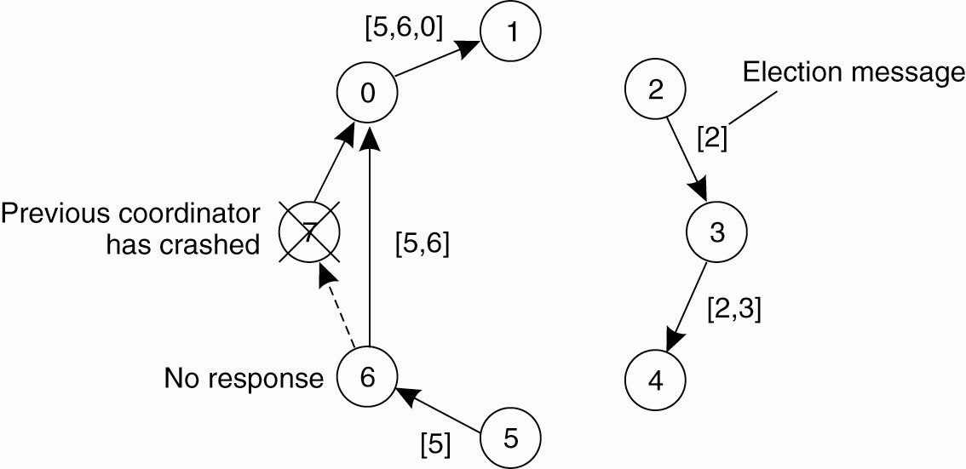
Hình 3. Hình mô tả thuật toán vòng

MÔ PHỎNG LOẠI TRỪ TƯƠNG HỖ THEO GIẢI THUẬT TẬP TRUNG CHO VIỆC BÁN VÉ MÁY BAY

Giao diện server
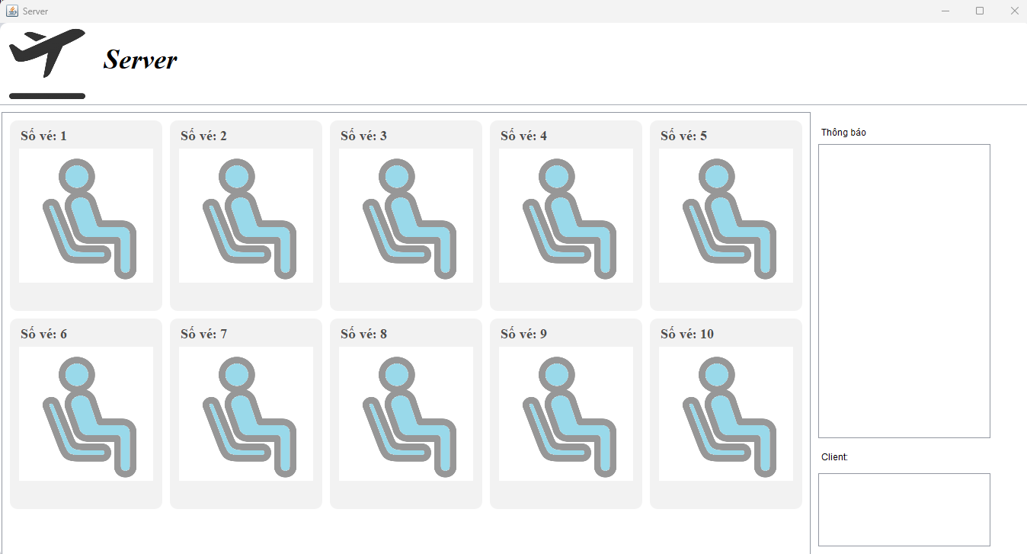
Hình 4. Giao diện server

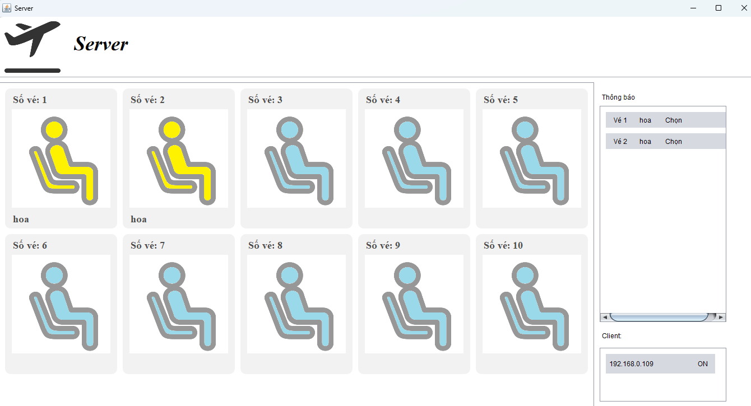
Hình 5. Giao diện server khi có user chọn ghế

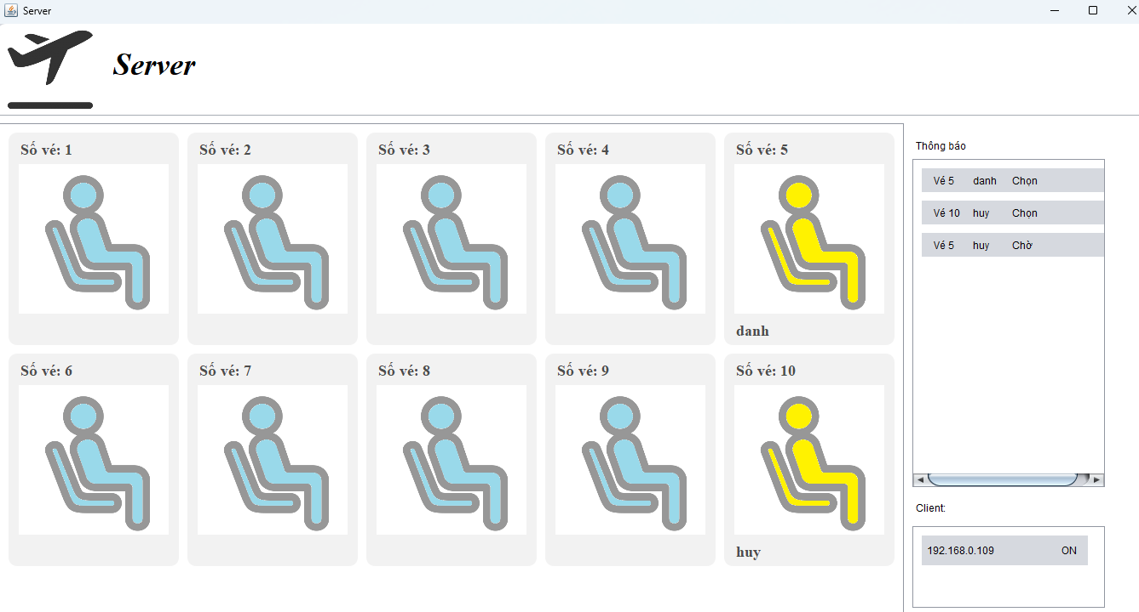
Hình 6. Giao diện server khi có nhiều user chọn cùng một ghế

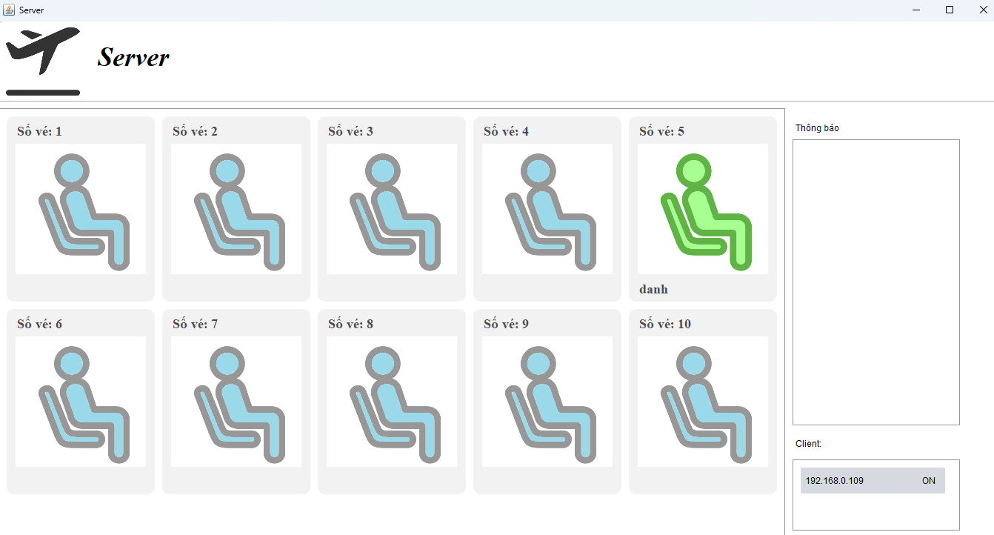
Hình 7. Giao diện server khi đã có user mua ghế

Giao diện client
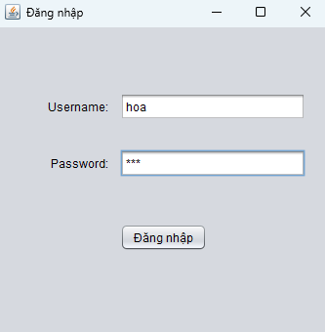
Hình 8. Giao diện đăng nhập client

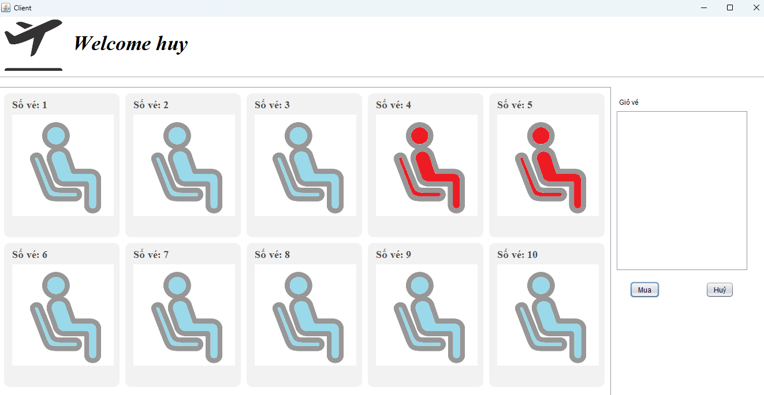
Hình 9. Giao diện client khi có user đã mua ghế

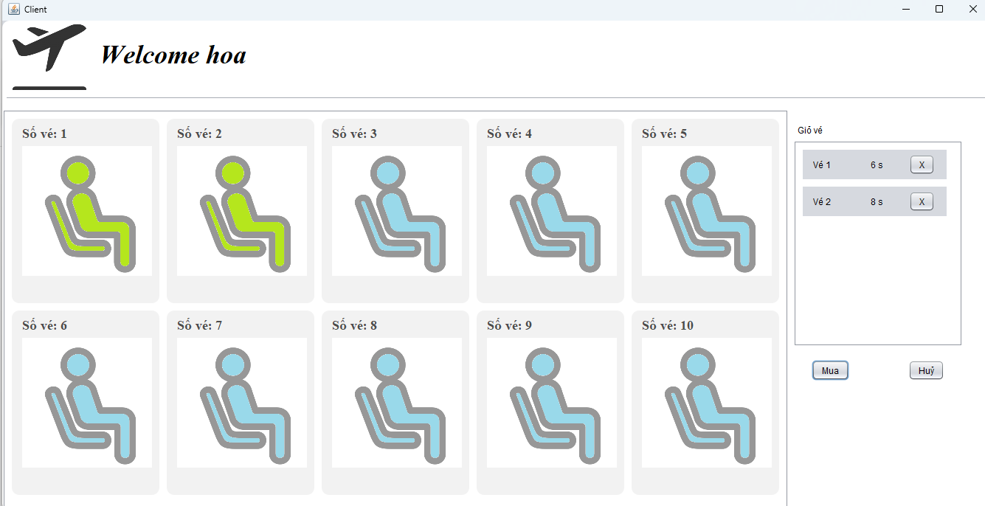
Hình 10. Giao diện client khi user chọn ghế

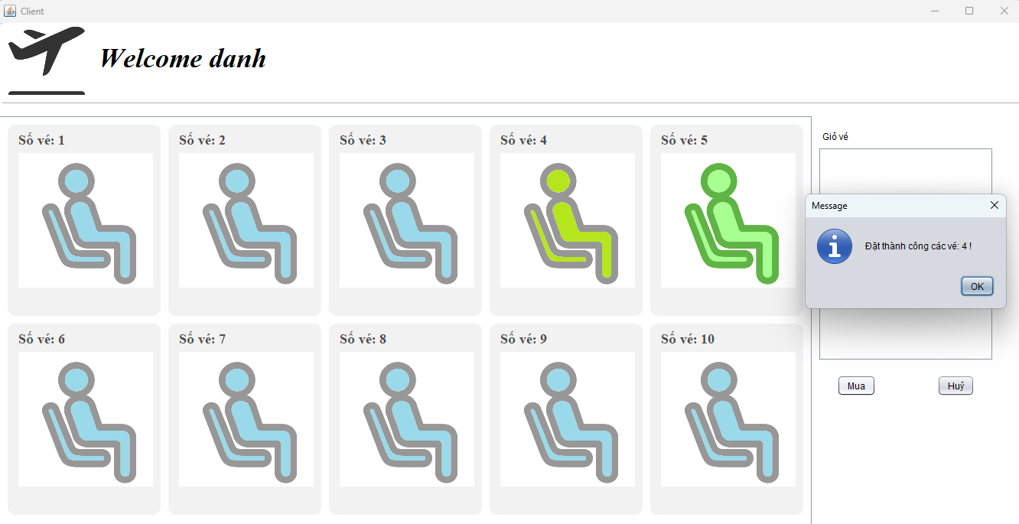
Hình 11. Thông báo khi user đặt ghế thành công

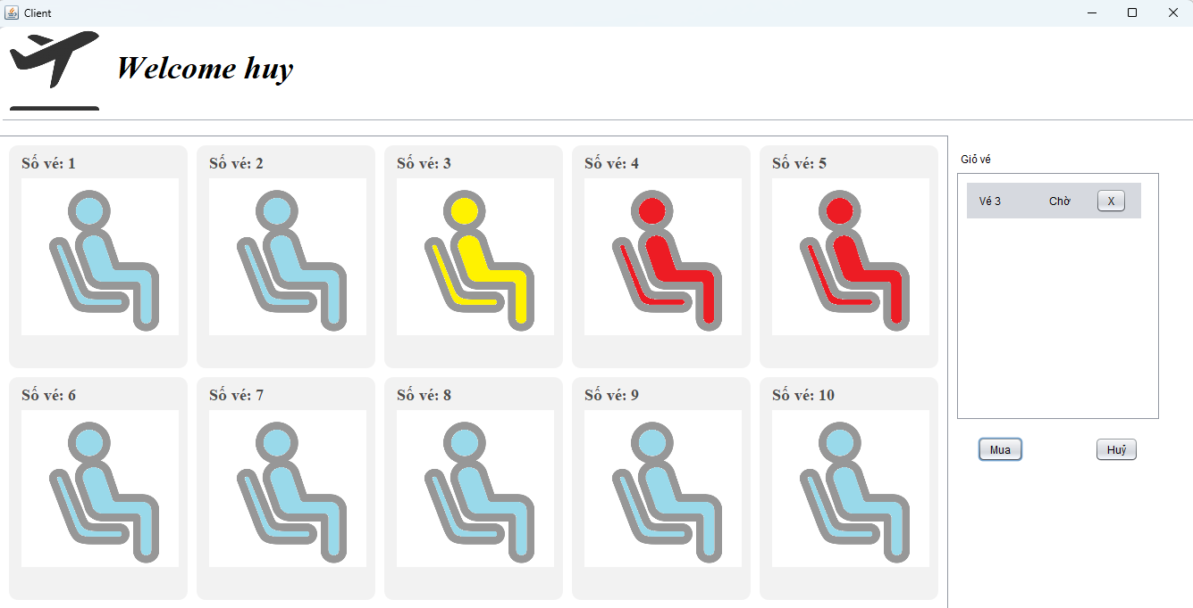
Hình 12. Giao diện client khi user chọn ghế đang được đặt bởi user khác

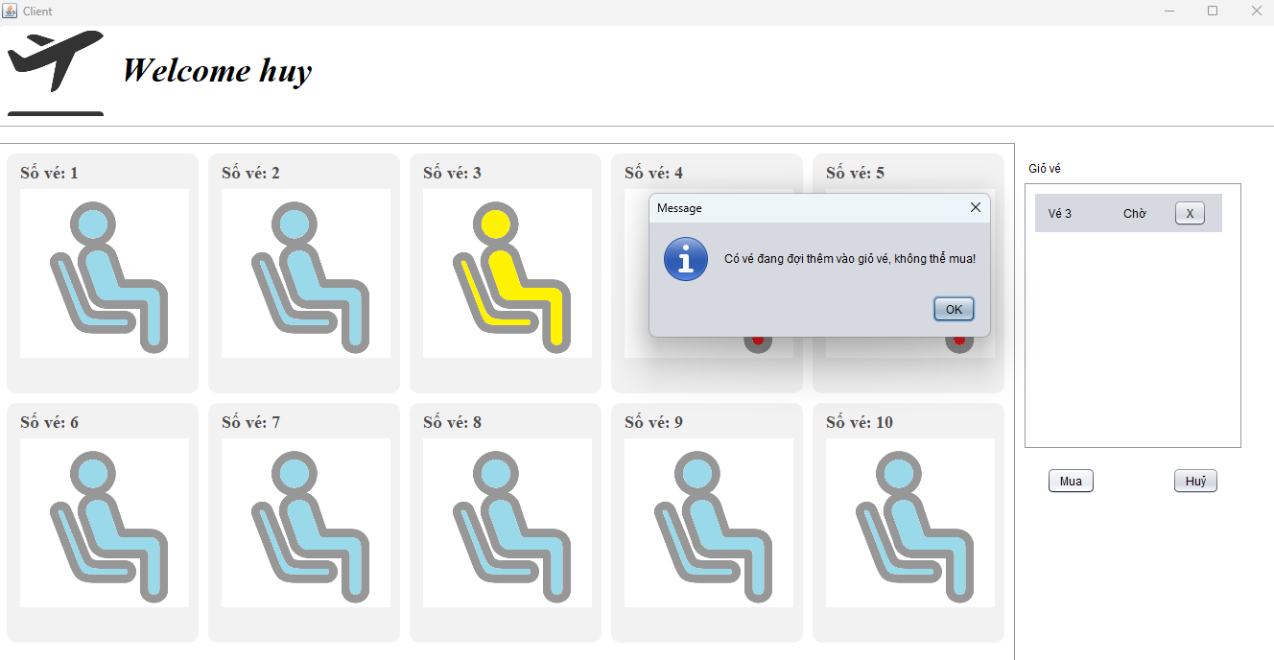
Hình 13. Thông báo user không thể mua ghế vì ghế đang được đặt bởi user khác

